**JUDUL : Adab Makan Minum.**

**Tanggal : _________ Hari : ________________ Bulan : _____________________ Tahun : _____________**

**MARI MEMBACA**

Makanan dan minuman halal merupakan pemberian nikmat yang sangat berharga dari Allah .

Karena itu **Rasulullah**  memberikan kita petunjuk untuk memulai dengan cara yang baik dan mengakhiri dengan cara yang baik pula.

Sebelum makan maka pastikan tangan kita bersih,

Lalu gunakan tangan kanan sebagaimana **Rasulullah**  telah mengajarkan kepada para sahabatnya.

Kita ikuti sunnah **Rasulullah**  agar banyak pahala dan kebaikan dari Allah menyertai kehidupan kita.

Ucapkan doa , **bismillah** diawal lalu Allahumma bariklana fima razaktana wakina azabannar.

Dan jika usai makan , ucapkan **alhamdulillahiladzi at-amana wa saqana, wa ja’alana minal muslimin**.

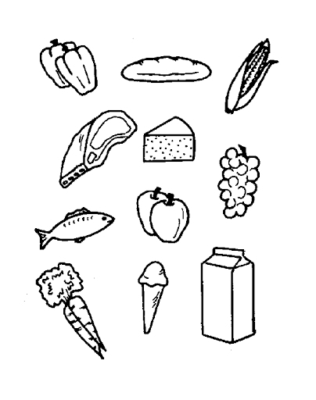



**MARI MENULIS**

1. Makanan dan minuman halal adalah nikmat yang sangat _____________________ dari Allah 
2. **Rasulullah**  memberikan kita ______________________ untuk memulai dengan cara yang baik.
3. Sebelum makan maka pastikan ____________________ kita bersih.
4. Lalu _______________________ tangan kanan sebagaimana **Rasulullah**  telah mengajarkan.
5. Ikuti ________________ **Rasulullah**  agar banyak _________________ dan kebaikan dari Allah 



**MARI MEWARNAI**

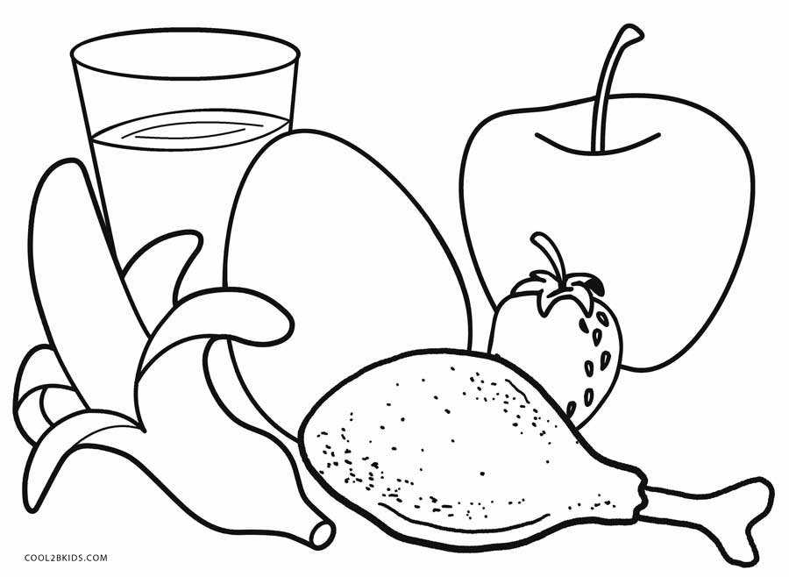



**Tanggal : _________ Hari : ________________ Bulan : _____________________ Tahun : _____________**

**MARI MENCOCOKKAN**

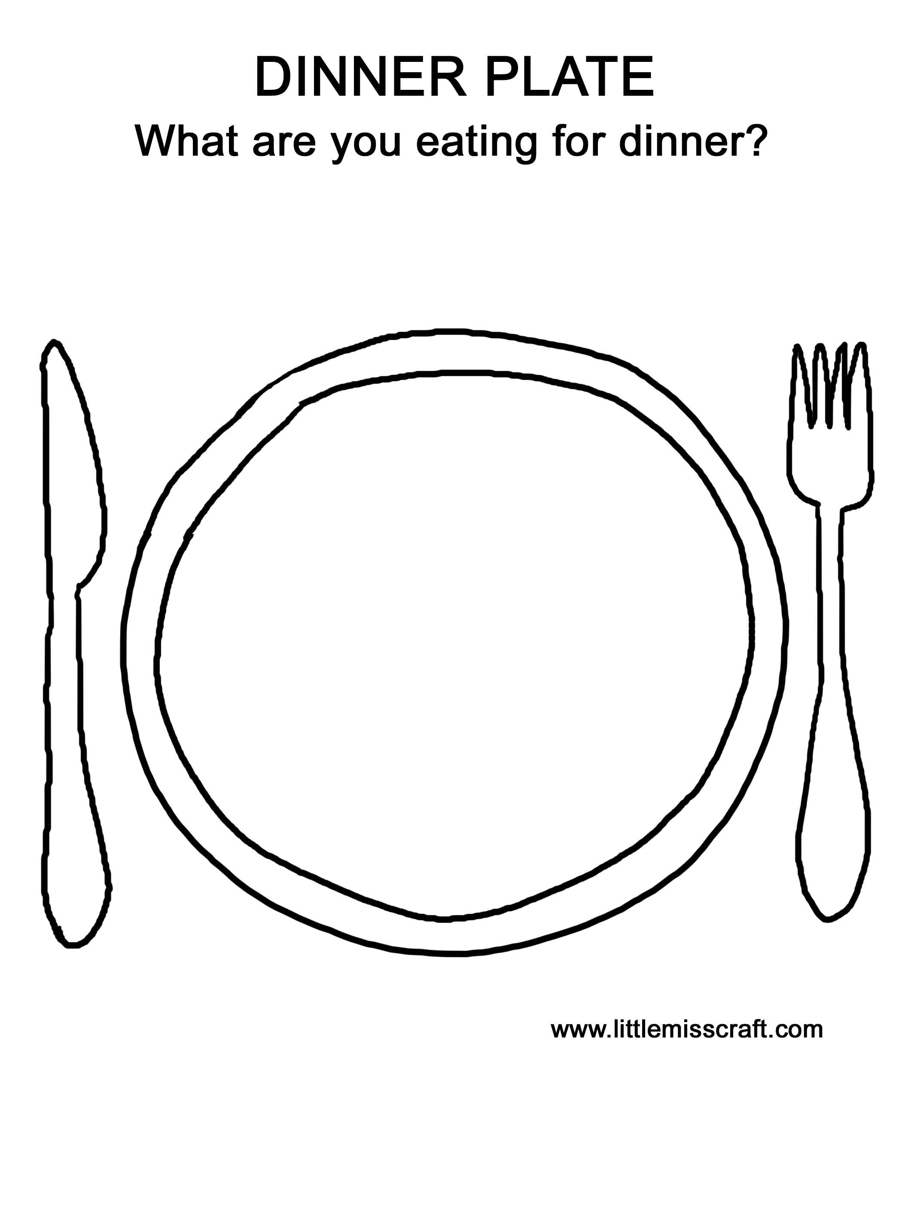

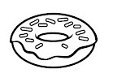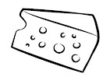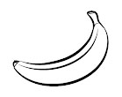

1. Piring.
2. Pisang.
3. Keju.
4. Donat.
5. Es krim.



**MARI MENULIS**

1. Apa saja sunnah **Rasulullah**  ketika makan ?

______________________________________

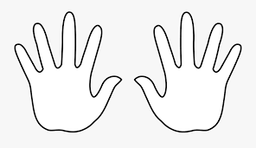

1. Apa do’a ketika mulai makan?

__________________________________________________

1. Apa do’a setelah selesai makan?

__________________________________________________

1. Sebutkan 2 alat untuk dipergunakan saat makan yang kamu ketahui?

____________________________________________________

1. Sebutkan 2 makanan yang paling kamu sukai?

____________________________________________________



55 + 26 =

55 + 23 =

55

23 +

55

26+

**MARI BERHITUNG**

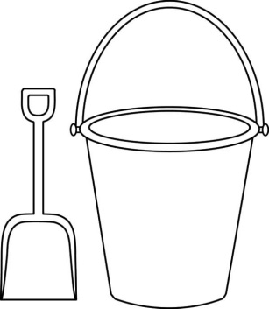

39 – 29 =

67

24 +

67

25 +

67 + 24 =

67 + 25 =